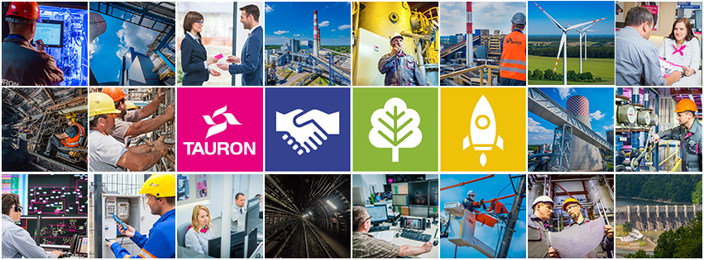
TAURON to druga co do wielkości Grupa energetyczna w Polsce, zajmująca się wydobyciem węgla oraz produkcją, dystrybucją, sprzedażą energii elektrycznej, ciepła i gazu.

Działamy na obszarze równym niemal 1/5 powierzchni kraju na terenie 5 województw. Codziennie ponad 25 tys. pracowników odpowiada na potrzeby kilku milionów naszych klientów. Naszą misją jest dostarczanie nowoczesnych rozwiązań, które dają energię w ciągle zmieniającym się świecie. Kluczem do naszego sukcesu są pasja i zaangażowanie pracowników.

To, co dla nas ważne, określają wartości PRO, czyli partnerstwo, rozwój i odwaga. Poszukujemy ludzi chętnie rozwijających swoje kompetencje, otwartych na nowe wyzwania, innowacyjnych oraz potrafiących budować partnerskie relacje z klientami i współpracownikami.

TAURON Wydobycie S.A., jedna ze Spółek Grupy TAURON, poszukuje kandydatów na stanowisko:
Nadsztygar przeróbki mechanicznej na powierzchni

Miejsce pracy: TAURON Wydobycie S.A. Zakład Górniczy Sobieski w Jaworznie
Obowiązki:
- Nadzorowanie pracy podległych oddziałów w zakresie utrzymania ruchu oraz BHP,
- Kierowanie i koordynowanie całokształtu zagadnień związanych z przeróbką mechaniczną węgla, produkcją kruszyw, zagospodarowaniem odpadów górniczych,
- Koordynowanie współpracy z firmami obcymi,
- Opracowywanie dokumentacji związanej z prowadzeniem ruchu,
- Współpraca przy realizacji procesów inwestycyjnych.

Wymagania:
- Wykształcenie wyższe techniczne, kierunek: Przeróbka Kopalin Stałych,
- 5-letnie doświadczenie zawodowe związane z górnictwem, w tym minimum roczne doświadczenie na stanowisku nadsztygara przeróbki mechanicznej,
- Znajomość Prawa Geologicznego i Górniczego
- Specjalistyczna wiedza techniczna z obszaru merytorycznego,
- Kompetencje: Fachowość, proaktywność, odpowiedzialność, znajomość organizacji, zarządzanie ludźmi, zarządzanie wynikami, zarządzanie zmianą, decyzyjność, dokładność/skrupulatność, organizacja pracy.

Oferujemy:
- Możliwość pracy w stabilnej firmie,
- Atrakcyjne warunki wynagrodzenia,
- Możliwość pogłębiania doświadczeń zawodowych,
- Możliwość dokształcania się,

Zainteresowane osoby prosimy o składanie aplikacji ze wskazaniem nazwy stanowiska do dnia 10.05.2017r. na adres TURON Wydobycie S.A., Zespół Rozwoju i Szkoleń, ul. Grunwaldzka 37, 43-600 Jaworzno lub na e-mail: rekrutacja@tauron-wydobycie.pl z dołączoną klauzulą: „Wyrażam zgodę na przetwarzanie moich danych osobowych dla potrzeb procesu rekrutacji zgodnie z Ustawą o ochronie danych osobowych z dn. 29.08.1997, tekst jednolity: Dziennik Ustaw z 2016r. poz. 922”.

Zastrzegamy sobie możliwość kontaktu z wybranymi kandydatami

